Урок № 16 Биология 24.10.2015 – 9 «Б» класс
Сабақтың тықырыбы/Тема урока:
Митоз – основа бесполого размножения, его фазы.
Сабақтың мақсаты/Цель урока: сформировать у учащихся представление о митозе, как непрямом способе деления клетки; изучить фазы митоза и его биологическую роль.
Міндеттер/Задачи: 1) білімділік/образовательная – дать учащимся необходимые знания по данной теме;
2) тәрбиелік/воспитательная – воспитание самостоятельности мышления, культуры труда и общения;
3) дамытушылық/развивающая – способствовать развития аналитического мышления и познавательного интереса учащихся, развивать память, внимание, наблюдательность; способствовать формированию у учащихся интеллектуальных умений.
Өткізу/Методы: фронтальный опрос, работа в парах, рассказ с элементами беседы, запись основных понятий в тетради, самостоятельная работа учащихся, работа с текстом и таблицами, демонстрация.
Құрал жабдық/Оборудование: учебник, интерактивная доска, презентация, видеопроигрыватель, видеоматериалы, карточки с заданиями.
Сабақтың түрі/Тип урока: комбинированный.
Сабақ жоспары/План урока:
- Организационный момент.
- Опрос домашнего задания.
- Актуализация опорных знаний.
- Изучение нового материала.
- Закрепление нового материала.
- Задание на дом.
- Подведение итогов урока.
Сабақтың барысы/Ход урока:
1. Ұйымдастыру бастамасы/Организационный момент.
Здравствуйте, ребята. Садитесь. Постановка целей урока. Сегодня мы с вами познакомимся с процессом деления клетки – митозом, узнаем, что такое жизненный цикл клетки. (Слайд 1, 2)
2. Үй тапсырмасын сұрау/Опрос домашнего задания.
Фронтальный опрос:
Как происходит регуляция транскрипции?
Что такое клеточная инженерия?
Какие достижения клеточной инженерии вы знаете?
Каково значение клеточной инженерии?
Какие уровни клеточной инженерии вы можете назвать?
Работа в парах:
Внимание!
- Все приведённые в задачах последовательности нуклеотидов – фрагменты иРНК.
- Для всех задач необходимо указать, какое свойство (свойства) генетического кода лежит в основе задачи.
1. Переведите приведённую ниже последовательность на язык аминокислот.
А У Г У Ц Ц А Г А Г Ц А У А Ц Ц Ц Г У А У У Ц У
Сколько аминокислот в пептиде?
2. Ниже приведены две последовательности нуклеотидов, различающиеся между собой по 11 позициям из 18. Переведите обе последовательности в белки. Сколько аминокислотных различий между ними?
  - А У Г У Ц У А Г А У У А Г Г Ц У Ц А
  - А У Г А Г Ц Ц Г Г Ц У Ц Г Г А А Г У
3. Пользуясь таблицей генетического кода, необходимо по молекуле белка восстановить последовательность нуклеотидов (точнее, один из возможных вариантов состава) иРНК:
Аминокислоты: Метионин – Аргинин – Лизин – Валин – Триптофан – (стоп-кодон).
Таблица генетического кода:
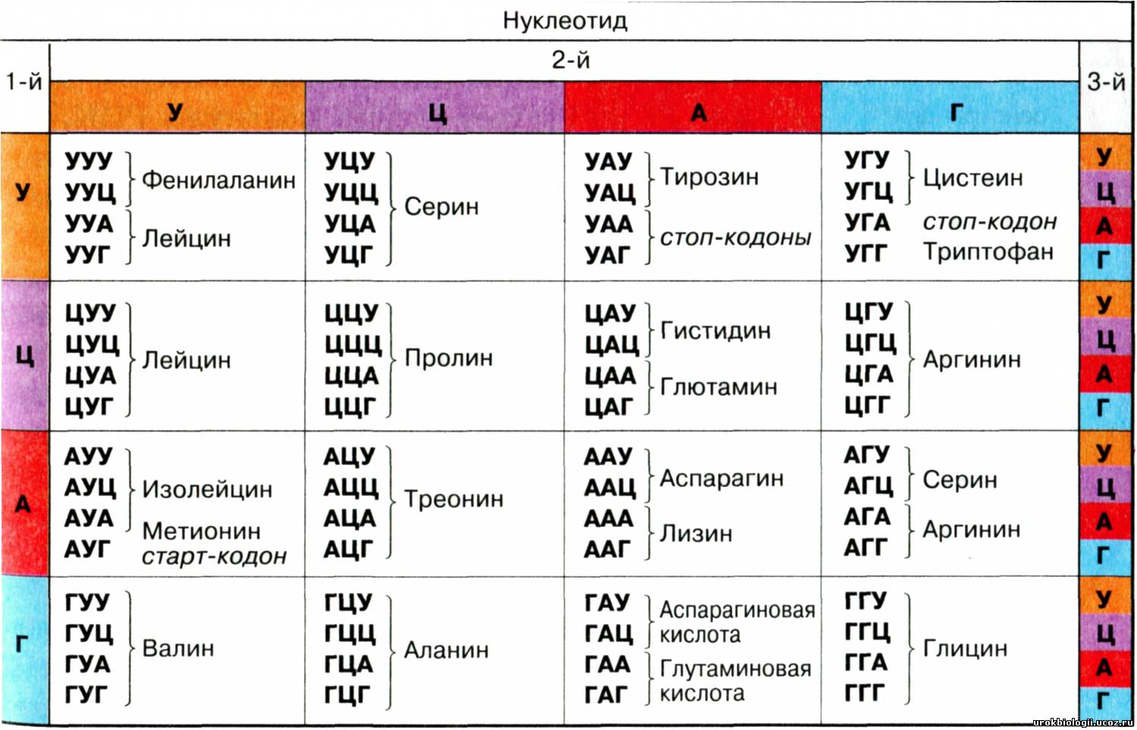
Учитель рекомендует записать против каждой фамилии вклад (в процентах) каждого в общий результат, и сдать работы.
Предлагаемые максимальные баллы: Три обязательные задачи. В каждой из задач 1 балл обязательно даётся за ответ на вопрос о свойстве генетического кода, которому посвящена задача, и 4 балла – за правильное решение самой задачи. Максимальная оценка задач:– 5 баллов.
3. Негізгі білімді оңтайландыру/Актуализация опорных знаний.
Для начала немного повторим, вспомним, что мы уже знаем.
-что вы знаете о делении клетки? (деление–это жизненное свойство клетки);
-что такое клеточный центр? (органоид, содержащий две центриоли, состоящих из микротрубочек);
-что такое ДНК? (хранитель наследственной информации);
-что такое редупликация ДНК? (удвоение молекул ДНК);
-что такое хромосомы? (органоиды – носители наследственной информации);
-что такое диплоидный набор хромосом? (двойной набор, характерный для соматических клеток);
-что такое гаплоидный набор хромосом? (одинарный, характерный для половых клеток).
В ходе беседы проводится работа по коррекции знаний.
Итак, вы успешно справились с вопросами, и мы переходим к изучению нового материала.
- Жаңа деректерді танып білу/Изучение нового материала.
Один из способов бесполого размножения, изученных нами это, деление.
Клеточный цикл – это ее развитие от момента образования до гибели или следующего деления. (Слайд 4)
Существуют 3 стадии клеточного цикла:
1.Интерфаза
2.Митоз
3.Цитокинез (деление цитоплазмы)(Слайд 5). (Учащиеся делают записи в тетрадях)
Начинается клеточный цикл с интерфазы. Это самая большая фаза, во время которой клетка выполняет свойственные ей функции, осуществляет клеточный метаболизм, биосинтез, проводит процессы транскрипции и трансляции, образует митохондрии, хлоропласты и др. клеточные органоиды.
В конце интерфазы клетка начинает готовиться к делению. При этом происходит удвоение (репликация) ДНК, укорачивание нитей ДНК за счёт их спирализации. Ведь нить ДНК длиной ок. 2-х метров и она так компактно укладывается, что хромосомы уже становятся хорошо видимыми в световой микроскоп.
МИТОЗ - это такое деление клеточного ядра, при котором образовавшиеся дочерние клетки имеют идентичные материнскому наборы хромосом. Митоз - это деление соматических клеток (клеток тела). (Слайд 6. Учащиеся делают записи в тетрадях)
Впервые митоз, как способ деления соматических клеток открыли в 1879г. Бовери и Флеминг.
Процесс включает 4 фазы. (Демонстрация видеофрагмента)
(Слайд 7) Работая с текстом учебника (стр. 67-68), заполнить таблицу:
Фазы митоза
Фаза | Особенности данной фазы
- Профаза
- Метафаза
- Анафаза
- Телофаза
1. Профаза. В первую фазу митоза ядерная оболочка разрушается, исчезает ядрышко, центриоли расходятся по полюсам клетки. Между ними натягиваются нити веретена деления. Каждая хромосома состоит из двух хроматид, соединённых перетяжкой – центромерой. Закончилась профаза.
2.Метафаза. Хромосомы прикрепляются к нитям веретена деления своими перетяжками и выстраиваются по экватору клетки.
3.Анафаза. Самая короткая. Нити веретена деления растягивают хроматиды в разные стороны.
4.Телофаза. Фаза обратная профазе. Разошедшиеся хроматиды становятся хромосомами и начинают раскручиваться. Образуется ядерная оболочка, ядрышко.
Процесс митоза заканчивается. Начинается цитокинез - деление цитоплазмы и органоидов. Продолжительность митоза 1.5 – 2 часа. У животных образуется перетяжка между клетками, а у растений срединная перегородка. Получаются 2 дочерние клетки, идентичные материнской.
5. Жаңа деректерді ұғып білу/Закрепление нового материала.
1. Отметьте неверный ответ.
Прививки используют для размножения растений, так как:
а) это более быстрый способ, чем выращивание из семян;
б) при этом сохраняется желаемый набор признаков;
в) образующиеся растения сочетают в себе признаки обоих родителей.
2. Что такое клеточный, или жизненный, цикл клетки?
а) жизнь клетки в период ее деления;
б) жизнь клетки от деления до следующего деления или до смерти;
в) жизнь клетки в период интерфазы.
3. Митоз – это основной способ деления:
а) половых клеток; б) соматических клеток; в) половых и соматических клеток
4. В профазе митоза происходит:
а) удвоение содержания ДНК;
б) синтез ферментов, необходимых для деления клетки;
в) спирализация хромосом.
5. В анафазе митоза происходит расхождение:
а) дочерних хромосом; б) гомологичных хромосом;
в) негомологичных хромосом; г) органоидов клетки.
6. В какой из фаз митоза происходит утолщение (спирализация) хромосом, исчезает ядрышко, распадается ядерная оболочка, расходятся к полюсам центриоли и образуется веретено деления?
а) анафазе; б) телофазе; в) профазе; г) метафазе.
7. Хромосомы расположены в одной плоскости в центре клетки (на экваторе). К каждой из них в области центромеры присоединены с двух сторон нити веретена. Это характерно для фазы митоза:
а) профазы; б) метафазы; в) анафазы; г) телофазы.
8. Репликация происходит в
а) профазе; б) метафазе; в) интерфазе; г) телофазе.
9. Деление центромер и расхождение хроматид к полюсам клетки происходит в:
а) профазе; б) метафазе; в) анафазе; г) телофазе.
10. Биологическое значение митоза заключается в:
а) строго одинаковом распределении между дочерними клетками материала цитоплазмы и ядра б) увеличении числа клеток в) оба ответа верны
Ответы к тесту: 1– в; 2– б; 3– б; 4– в; 5– а; 6– в; 7– б; 8–в; 9–в; 10–в.
Взаимопроверка.
6. Үйге тапсырма/Задание на дом
§ 16 учить
7. Сабаққа қорытынды жасау/Подведение итогов урока.
Выставление оценок. Урок окончен, можете быть свободны.

